**REPUBLIQUE DU SENEGAL**

***\*\*\*\*\* * * \*\*\*\*\*\*\*\****

**PREMIÈRE ECOLE DE CODAGE GRATUITE DE DAKAR**



**MEMOIRE DE FIN DE CYCLE**

**Pour l’obtention du :**

**CERTIFICAT DE SPÉCIALISATION**

Thème : **SAFE**

Application de commande et de livraison de médicaments

DÉVELOPPEMENT WEB / MOBILE

**Présenté par: Encadré par : Maître de stage :**

***M. Abdoulaye Faye***

***M. Mbaye***

***Massam Ndongo***

Dédicaces

Ce travail est dédié à

Ma Famille,

Aux Apprenants de la 3ieme Cohorte,

À notre cher médiateur Yankhoba Ben Abdallah Mané,

Mes ami(e)s,

Tous ceux qui m’aiment

Et que j’aime.

# Remerciements

Ce travail n’aurait pas pu être accompli sans l’aide précieuse et les conseils encourageants de nombreuses personnes.

Pour cela j’adresse mes remerciements à :

* Ma Famille.
* A monsieur **Monsieur Ibrahima Diop** pour nous avoir permis d’effectuer notre stage au sein de Direct Pay.
* **Monsieur Abdoul GUEYE**, notre Infographe.
* **Monsieur Cheikh Gaye**, le Product Owner.
* **Monsieur Abdourahmane Ndiaye**, mon binôme.
* Nous exprimons notre reconnaissance envers notre maître de stage (Scrum Master) Monsieur **Abdoulaye FAYE** pour l’aide précieuse qu’il nous a apporté tout au long de notre stage.
* Notre responsable de la formation **Mr Baye Niass**
* Mon encadreur **Mr Mamadou Mbaye**
* Notre corps enseignant **Mr Birame Baila Wane, Mr Aly TALL NIANG, Mr Mamadou Mbaye, Mr Djiby Niang et Mr Sékou Diallo**
* Nos deux responsables pédagogiques **Mr Yankhoba Ben Abdallah MANE, Mme Astou NDIAYE** etleDirecteur de la Sonatel Academy **Mr Daouda DIOUF**.
* Je ne saurais oublier l’ensemble du personnel de Direct Pay avec qui nous avons été amené à travailler pour avoir fait preuve de disponibilité et d’attention à mon égard tout au long de notre stage
* Enfin à toutes les personnes qui de près ou de loin, ont contribué à la réalisation de ce document.

**TABLE DES MATIÈRES**

Remerciements 3

GLOSSAIRE 5

I. AVANT-PROPOS 6

1. 1. Objectifs 8

2. 2. Mission 8

INTRODUCTION 9

Chapitre 1 : Présentation générale 12

I. Présentation de la structure d’accueil 12

1. Présentation de l’entreprise Direct Pay sa 12

a) 1.1 Différentes structures 13

b) 1.2 Organigramme 14

c) 1.3 Missions 16

2. Présentation des sujets: Cahier de charge 17

II. Méthodologie de développement & Analyse des besoins 18

1. Présentation d’UML 18

a) Le diagramme de cas d’utilisation 19

b) Le diagramme de classe 21

Chapitre 2 : Conception de la Solution 22

I. Spécification Technique 22

1) Choix des outils 22

2) Gestion du Projet 29

3) Pour Safe 29

Conclusion 40

Bibliographie 42

# GLOSSAIRE

|  |  |
| --- | --- |
| **SIGLES** | **SIGNIFICATION** |
| **SA** | **Sonatel Academy** |
| **RSE** | **Responsable Sociétale des Entreprises** |
| **HTML** | **Hyper Text Markup Language ( Langage de Balisage d’Hypertexte)** |
| **CSS** | **Cascading Style Sheets (feuille de style en cascade)** |
| **API** | **Application Programming Interface** |
| **DO** | **Direction des Opérations** |
| **DMC** | **Direction de Marketing et Commerciale** |
| **APS** | **Direction de la Réglementation et de la Coopération International** |
| **IDE** | **Integrated Development Environment (Environnement de Développement Intégré)** |
| **MVP** | **Minimal Variable Product** |
| **XML** | **eXtensible Markup Language** |
| **GIT** | **General Informatique et Technologie** |
| **MVC** | **Model View Controller (Modèle Vue Contrôleur)** |
| **PHP** | **Hypertext Preprocessor** |

# AVANT-PROPOS

Le capital humain est un facteur très important dans la politique RSE de Sonatel. La croissance et le développement économique sont soutenus par des ressources humaines bien formées. Sonatel Academy est le nom de l’école de codage GRATUITE créée par Sonatel en partenariat avec SIMPLON.CO pour contribuer à l’amélioration de l’offre de formation numérique au Sénégal qui a pour slogan nous sommes « **Nous sommes plus qu’une École, nous sommes une Famille »**

* Apprentissage

Le Learning by doing et le Peer Learning fait de notre Academy unique en son genre au Sénégal.

* Créativité

Nous sommes des jeunes créatifs et doués de savoir-faire !!

* Fun

Nous travaillons dans l’harmonie et dans la joie ce qui nous rend plus productifs.

* **Nous sommes la 1ére École de Codage gratuite au Sénégal**

Inaugurée le 22 Novembre 2017 en partenariat avec Simplon.co (réseau de fabriques numériques).

* **Nous voulons faire du numérique un puissant levier de développement économique, social et d’inclusion**

Nos apprenants reçoivent gratuitement une formation technique de haut niveau. Nous leur demandons de faire du GIVING BACK en initiant au codage des enfants et autres jeunes des établissements partenaires. Mais aussi à travers des sessions de formation gratuites destinées à différents acteurs du secteur informel, nous contribuons ainsi à la transformation digitale impulsée dans le cadre du plan Sénégal Numérique 2025.

* **Nous disposons d’une équipe pluridisciplinaire**

Qui accompagne les apprenants sur l’acquisition des savoirs, des compétences et dans leur insertion, propose des RV pédagogie individuels réguliers, et assure une rétrospective collective hebdo.

Qui met en place une pédagogie active par des mises en pratiques, des projets individuels ou collectifs, un Co-apprentissage et une évaluation par les pairs.

* **Nous formons de jeunes Sénégalais aux métiers du Numérique en tension**

Nous augmentons l’employabilité de ces jeunes et les accompagnons à l’insertion.

* **Nous voulons être un des acteurs principaux de la révolution digitale**

En développant les écosystèmes de l’économie numérique et placer le codage comme deuxième langue du Sénégal.

* **Nous proposons un CERTIFICAT DE SPÉCIALISATION**

Reconnu par le Ministère de la Formation Professionnelle à travers :

Une évaluation progressive

La réalisation d’un chef d’œuvre ou projet intégrateur attestant de la maîtrise de l’ensemble des compétences visées.

Une soutenance devant un jury de professionnels.

Les apprenants de la SA doivent effectuer un stage de moyenne durée en fin de formation. Ce stage obligatoire vise à consolider les connaissances théoriques acquises et la familiarisation des futurs diplômés avec le milieu du travail.

A l’issue de ce stage doit être présenté et soutenu devant un jury un mémoire de fin de cycle portant sur le sujet traité.

C’est dans ce cadre que s’inscrit notre stage (du 03 Février au 03 Mai 2020) au sein d’une entreprise.

### 1. Objectifs

La pédagogie de SA s’articule autour du Peer Learning. Un fonctionnement participatif qui permet aux apprenants de libérer leur créativité grâce à l’apprentissage par projet. Pour former les futurs codeurs, il fallait repenser l’apprentissage, faire de l’informatique quelque chose de ludique, de passionnant et aux antipodes de la vision restrictive que le grand public peut en avoir.

### 2. Mission

La Sonatel Academy a pour mission :

* Répondre aux besoins en compétence numérique et renforcer l’employabilité des jeunes ;
* Organiser des enseignements et des activités de recherche visant au perfectionnement permanent, à l’adaptation et à la participation, à l’évolution scientifique et technologique ;
* Procéder à des expertises dans le cadre de la formation à l’intention des entreprises publique et privées ;
* Faire entrer des jeunes sur le marché de l’emploi porteur de l’informatique ; Leur donner les bases nécessaires (amorçage) ;
* Leur donner la capacité d’apprendre seul et l’envi de travailler en équipe ;

**INTRODUCTION**

La santé est primordiale pour tous. Beaucoup de personnes sont atteints de maladies chroniques. Régulièrement confrontés à l’urgence, et au monde médical et pharmaceutique, le phénomène de l’ubérisation paraissait une évidence.

Cependant le monde pharmaceutique est très complexe. Allant à la prescription à l’achat en passant par la disponibilité des médicaments beaucoup de facteurs entrent en jeu

C’est ainsi que Direct Pay SA, pour répondre au risque de rupture de soins, propose l’application SAFE pour permettre à ces utilisateurs de commander directement leurs médicaments qui est en phase développement.

Le plan de ce document s’établit ainsi comme suit, nous entamerons notre travail par une présentation générale, puis nous passerons par la méthodologie de développement et l’analyse des besoins, la conception de la solution pour finir par la mise en œuvre de l’application.

Le présent rapport résume l’ensemble des actions que nous avons entreprises pour la réalisation de ce projet. Il est structuré en deux (2) parties. Dans le premier chapitre nous présenterons la structure générale du cadre d’étude, en deuxième lieu nous allons introduire la méthode de gestion de projet utilisé, la méthode agile Scrum, de façon à démontrer en quoi elle est cohérente avec l’esprit de l’entreprise. Dans le troisième nous décrirons notre feuille de route tout au long de notre parcours en équipe. Enfin nous ferons un point sur le cycle de conception abordé en passant par la méthodologie de développement, l’analyse des besoins, la conception de la solution et la mise en œuvre de l’application.

La méthode Scrum fait partie de la famille des méthodes dites « agile ». L’approche agile consiste à se donner des objectifs à courts termes, une fois l’objectif terminé nous faisons le point et suivant le résultat nous adapte les nouveaux objectifs en fonctions du résultat obtenue précédemment et ainsi de suite jusqu’à atteindre le résultat final. Le commanditaire est impliqué dans le projet du début à la fin ce qui lui donne de la visibilité. Cela permet en autre d’éviter « l’effet tunnel », c’est à dire se lancer sur un projet et arriver à termes avec un produit qui ne correspond pas aux attentes des clients ou ne pas mener le projet à terme. La méthodologie Scrum est l’approche agile la plus utilisée des approches agiles existantes et est simple à comprendre. Sur ceux il y a des plateformes qui nous permettent facilement de faire le Backlog. Parmi eux on a choisi Trello pour le projet SAFE.

La méthodologie Scrum est composée de quatre phases (on parle aussi de réunion) :

* Planification du sprint
* Revue de sprint
* Rétrospective de sprint
* Mêlée quotidienne

La planification du sprint correspond au listing des points prioritaires que l’équipe pense pouvoir réaliser au cours d’un sprint.

La revue du sprint à lieu en fin de sprint, l’équipe de développement présente les fonctionnalités terminées au cours du sprint et recueille les retours du représentant des utilisateurs finaux, c’est aussi à ce moment que la mise en place des prochains sprints peut être anticipée.

La Rétrospective de sprint permet de faire un point sur le sprint en lui-même (Productivité, efficacité, qualité…) afin de pouvoir s’améliorer pour les prochains sprints.

Enfin la mêlée quotidienne permet de faire un point sur les avancements de chacun, elle est courte et chacun réponds à trois questions principales :

* Qu’est-ce que j’ai terminé depuis la dernière mêlée ?
* Qu’est-ce que j’aurai terminé d’ici la prochaine mêlée ?
* Quels obstacles me retardent ?

**Chapitre 1 : Présentation générale**

### Présentation de la structure d’accueil

#### **Présentation de l’entreprise DIRECT PAY**

Créé en 2018 par un sénégalais, DIERCT PAY est une entreprise spécialisée dans les TIC et la monétique.

Elle se situe à Gibraltar (près de l’Auchan) - Dakar.

Composée d’une équipe dynamique et expérimentée, son capital humain montre une valeur extraordinaire à travers son savoir-faire et sa qualité de service. L’encadrement de son personnel est assuré grâce à des formations régulières sur les nouvelles technologies.

#### 1.1 Différentes structures

En fonction de ses différents départements, l’entreprise DIRECT PAY offre à ses clients des solutions de demande de paiement et paiement, de développement logiciels et de boutique en ligne.

L’entreprise DIRECT PAY est constituée de deux (2) départements :

Le département télécommunication et le département informatique dans lequel on évolue. Dans la suite nous allons vous présenter ce département et l’organigramme.

D’une maniérée générale, DIRECT PAY est constituée par les directions suivantes :

* La Direction des Opérations et Process Leader (D.O) ;
* La Direction de Marketing et Commerciale (D.M.C) ;

#### 1.2 Organigramme

Directeur Général

Assistante de

Direction

Directeur

Administratif et

Financier (DAF)

Commerce

Marketing

Télécommu-

nication

Infographie

Web Master

Développement d’apllications

Comptabilité

Finance

**Figure3: Organigramme de DIRECT PAY**

**Le département informatique**

Depuis sa création, DIRECT PAY a développé dans le cadre de ses activités, une connaissance éprouvée dans les technologie Java, PHP, les frameworks Symfony et Angular qui constituent aujourd’hui ses domaines d’expertise ; ce qui lui permet aujourd’hui de gagner la confiance de ses clients qui attendent des solutions simples et adaptés à leurs besoins. DIRECT PAY a misé sur les technologies open source. De nombreux logiciels libres atteignent ou dépassent la qualité des solutions propriétaires et ont en plus, l’avantage de donner une indépendance vis-à-vis d’un éditeur. Aujourd’hui l’open source connaît de plus en plus de notoriété.

Ainsi, les principaux services fournis par ce département sont :

* La Monétique : avec notre système de paiement et de demande de paiement
* La vente en ligne
* La conception de sites web
* Le développement de solutions Open Source

- CRM (Gestion de la relation Client)

* Le développement de technologies Web et Mobile, spécifiques aux besoins de chaque client

- M- Business

- E- Business

- Site web de l’entreprise

* L’audit et les conseils informatiques

- Étude de faisabilité

- Cahier de Charge

**Les rôles dans l’équipe**

**Product Owner** : Abdoulaye Faye→ Digital Inside

* Maximise la valeur du produit et du travail de l’équipe de développement
* Définit clairement et priorise les items du Backlog en fonction de la valeur
* Définit les dates de releases (MVP, MMF, versions, etc.)
* Ajuste les fonctionnalités et les priorités à tout moment
* S’assure que le Backlog est visible, transparent et clair pour tous, et montre sur quoi l’équipe travaille, et travaillera prochainement
* S’assure que l’équipe de développement comprenne adéquatement les items du Backlog

**Équipe de développement** : Massam Ndongo – Abodurahmane Ndiaye – Cheikh Diop Gaye – Abdoul Baghi Gueye - Fallou Guéye

* Convertit les tâches du Backlog en incrément du produit
* Délivre des incréments de produits de haute qualité potentiellement publiable après chaque sprint
* Accomplit les objectifs de sprint
* Équipe auto-organisée, multiplateformes

**Lead-Tech :** Moussa Diakité et Tahirou Camara

* Garantit de l’innovation technique au sein de l’entreprise.
* Réalise l’audit technique à travers les sprints reviews.
* Anticipe quelles technologies risquent de devenir obsolètes et au contraire quelles sont les
* Opportunités.
* Définit la stratégie informatique d’une organisation.

**Scrum Master et Coach Agile** : Abdoulaye Faye

* S’assure que l’équipe est pleinement opérationnelle et productive.
* Établit une collaboration étroite entre l’ensemble des rôles et fonctions.
* Supprime les obstacles rencontrés par l’équipe de développement.
* Protège l’équipe des interférences extérieures.
* S’assure que Scrum est compris par tous (PO, Dev, Organisation)
* Mène une transformation de l’entreprise en Agile.
* Forme les équipes aux méthodes agiles.
* Facilite le travail d’équipe en proposant de nombreuses améliorations.

#### 1.3 Missions

Nous avons pour mission de fournir aux entreprises et organisations de tout type, des solutions web diversifiées et graphiques, pertinentes et durables pour le bon fonctionnement de leur affaire. Notre compétence distinctive ainsi que notre position compétitive renforcent nos valeurs. Dès la prise de contact, nous attachons une grande importance à vos secteurs d’activités pour comprendre et analyser vos besoins afin de mieux répondre à vos attentes.

#### **Présentation des sujets : Cahier de charge**

Direct Pay est une entreprise digitale performante et innovante basée à Dakar proposant des services divers dont les principaux sont : le développement Web, l’infographie, le marketing digitale, l’impression, la télécommunication, la monétique etc. Nous accompagnons nos clients, notre force pour la conception de solution informatique réside dans notre capacité à modeler les solutions à l’image souhaitée par nos clients. Cet avantage, de pouvoir créer entièrement un site internet à partir de maquettes ultras personnalisées et unique, est garantie par notre équipe d’infographistes et de programmeurs qualifiés dans le domaine de la conception.

Il développe des applications internes ou externes (entreprises ou particulier). Safe vise à faciliter l’achat des médicaments. Lorsque l’utilisateur entre dans l’application, il peut directement commander ses médicaments via deux canaux. Ces derniers sont : la commande par ordonnance et la commande ponctuelle. La commande par ordonnance se fait par photographie de l’ordonnance et la commande ponctuelle se déroule par saisie (nom médicament, quantité). Ainsi pour valider sa commande il faut remplir un formulaire où l’on entre les informations de l’utilisateur à savoir son nom, prénom, numéro de téléphone et l’adresse de livraison. Ensuite l’équipe de safe doit recevoir un email contenant les informations de la commande et de l’utilisateur.

On voudrait mettre en place un système d’ubérisation des médicaments.

### Méthodologie de développement & Analyse des besoins

#### **Présentation d’UML**

UML est un langage permettant d’exprimer et d’élaborer des modèles, indépendamment de tout langage de programmation. Il sert de support à une analyse et se base sur les concepts objet.

##### **Les diagrammes d’UML**

UML est donc un métalangage car il fournit les éléments permettant de construire le modèle qui, lui, sera le langage du projet. Il est impossible de donner une représentation graphique complète d’un logiciel, ou de tout autre système complexe, de même qu’il est impossible de représenter entièrement une statue (à trois dimensions) par des photographies (à deux dimension). Mais il est possible de donner sur un tel système des vues partielles, analogues chacune à une photographie d’une statue, et dont la juxtaposition donnera une idée utilisable en pratique sans risque d’erreur grave. Les versions d’UML 1.x proposaient neuf (09) diagrammes. UML 2.0 en a rajouté quatre (04). Ces treize types de diagrammes représentent autant de vues distinctes pour représenter des concepts particuliers du système d’information. Il se répartissent en deux grands groupes :

Diagrammes structurels ou diagrammes statiques (UML Structure)

* Diagramme de classes (Class diagram)
* Diagramme d’objets (Object diagram)
* Diagramme de composants (Component diagram)
* Diagramme de déploiement (Deployment diagram)
* Diagramme de paquetages (Package diagram) rajouté par UML 2.0
* Diagramme de structures composites (Composite structure diagram) rajouté par UML 2.0

Diagrammes comportementaux ou diagrammes dynamiques (UML Behavior)

* Diagramme de cas d’utilisation (Use case diagram)
* Diagramme d’activités (Activity diagram)
* Diagramme d’états-transition (State machine diagram)
* Diagramme d’interaction (Interaction diagram)
* Diagramme de séquence (Sequence diagram)
* Diagramme de communication (Communication diagram)
* Diagramme global d’interaction (Interaction overview diagram) rajouté par UML 2.0
* Diagramme de temps (Timing diagram) rajouté par UML 2.0

Ces diagrammes, d’une utilité variable selon les cas, ne sont pas nécessairement tous produits à l’occasion d’une modélisation. Les plus utiles pour la maîtrise d’ouvrage sont les diagrammes d’activités, de classes, d’objets, de séquence et d’états-transitions. Les diagrammes de composants, de déploiement et de communication sont surtout utiles pour la maîtrise d’œuvre à qui ils permettent de formaliser les contraintes de la réalisation et la solution technique. Dans la suite nous allons présenter les diagrammes utilisés dans notre modélisation.

#### **Le diagramme de cas d’utilisation**

Les cas d’utilisation décrivent sous la forme d’actions et de réactions, le comportement d’un système du point de vue d’un utilisateur. Les cas d’utilisation servent à structurer les besoins des utilisateurs et les objectifs correspondants du système. Un cas d’utilisation est une manière spécifique d’utiliser un système. C’est l’image d’une fonctionnalité du système, déclenchée en réponse à la stimulation d’un acteur externe.

Les éléments constitutifs des cas d’utilisation sont :

Acteur : Entité externe qui agit sur le système. Le terme acteur ne désigne pas seulement les utilisateurs humains mais également les autres systèmes.

Cas d’utilisation : Ensemble d’actions réalisées par le système en réponse à une action d’un acteur.

- les cas d’utilisation peuvent être structurés,

- les cas d’utilisation peuvent être organisés en paquetage,

- l’ensemble des cas d’utilisation décrit les objectifs du système.

On notera qu’un cas d’utilisation peut être complété par un cas nominal qui décrit un scénario instance du cas d’utilisation. Cependant, lorsque nous avons un système avec plusieurs cas d’utilisation, un scénario nominal ne sera réalisé que pour un cas d’utilisation significatif ou pertinent.

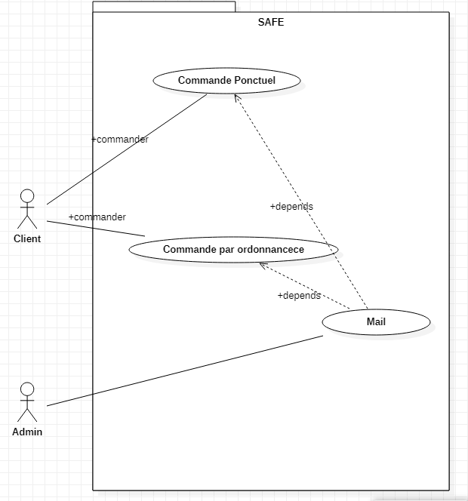

**Figure 4: Le diagramme de Use Case pour Safe**

#### **Le diagramme de classe**

Le diagramme de classe est considéré comme le plus important de la modélisation orientée objet, il est le seul obligatoire lors d’une telle modélisation.

Alors que le diagramme de cas d’utilisation montre un système du pont de vue des acteurs, le diagramme de classe en montre la structure interne. Il permet de fournir une représentation abstraite des objets du système qui vont interagir ensemble pour réaliser les cas d’utilisation. Il est important de noter qu’un même objet peut très bien intervenir dans la réalisation de plusieurs cas d’utilisation. Les cas d’utilisation ne réalisent donc pas une partition des classes du diagramme de classe. Un diagramme de classe n’est donc pas adapté (sauf cas particulier) pour détailler, décomposer, ou illustrer la réalisation d’un cas d’utilisation particulier. Les principaux éléments de cette vue statique sont les classes et leurs relations : association, généralisation et plusieurs types de dépendances, telles que la réalisation et l’utilisation.

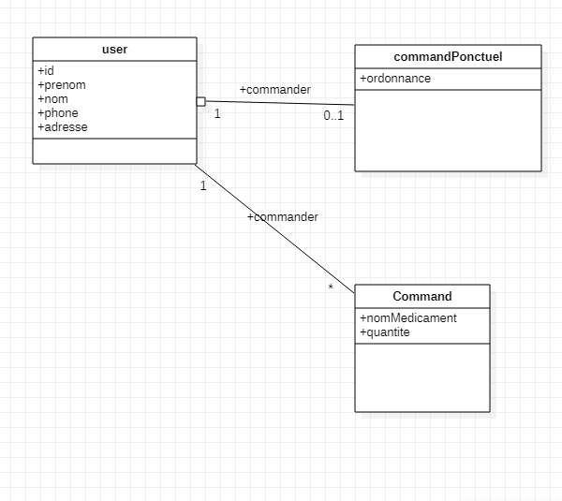

**Figure : Le diagramme de classe pour Safe**

## **Chapitre 2 : Conception de la Solution**

### Spécification Technique

#### **Choix des outils**

Nous savons que la maîtrise de plusieurs langages de programmation est nécessaire pour développer une application multiplateforme. La création d’une application spécifique pour chaque système d’exploitation mobile amène des frais supplémentaires et ne facilite pas la maintenance de ces applications. De ce fait les frameworks, Symfony, Cordova, Ionic s’étant imposé comme une solution à ces contraintes, les développeurs ont vite fait de l’adopter.

1. **Symfony**

Qui représente un ensemble de composants (aussi appelés librairies). Mais c’est également un puissant Framework PHP développé par SensioLabs. Il permet de réaliser des sites internet dynamiques de manière rapide, structurée, et avec un développement clair parce qu’il respecte bien l’architecture MVC (Model View Controller). MVC signifie « Modèle / Vue / Contrôleur ». C’est un découpage très répandu pour développer les sites internet, car il organise le code en séparant les couches selon leur logique propre.

1. **Ionic**

Ionic est un framework qui permet de créer des applications mobiles pouvant fonctionner aussi bien sous iOS que sous Android et Windows Phone. Ces applications mobiles sont qualifiées d’hybrides. Ionic peut aussi créer des applications web grâce à la génération d’une archive web. Son principal atout est d’écrire une seule fois le code pour les multiples plateformes. Ionic s’utilise en HTML, CSS, JavaScript mais il offre aussi la possibilité d’utiliser le langage TypeScript depuis la version 2 framework. Le langage TypeScript est un super set de JavaScript et lors de la compilation de l’application le TypeScript est converti en JavaScript. L’avantage du TypeScript est d’offrir un langage plus propre et plus structuré que le JavaScript, notamment pour la création des classes et des interfaces en orienté objet. Ionic a accès à l’API native et permet de concevoir des applications Web bien plus fluides qu’une page Web responsive. Une application Ionic est en réalité une WebView utilisant les fonctionnalités natives de la plateforme sur laquelle l’application fonctionne. Ainsi, l’apparence n’est différente que par le fait que Ionic se charge de faire respecter les visuels et comportements propres à chaque plateforme (exemple : la barre de navigation en bas pour iOS et en haut pour Android). En plus de cela, Ionic peut utiliser des fonctionnalités natives de l’appareil.

1. **Cordova**

Un framework open-source nommé Cordova facilite le développement d’application web qui seront adaptées aux mobiles. Cordova peut être utilisé pour packager une application Symfony qui sera déployée sur le Store. De ce fait, il permet de compiler des créations d’applications web en PHP, HTML, CSS, JavaScript, Laravel, Symfony en de véritables applications natives pour mobiles. Il existe une version de Cordova par plateforme (iOS, Android, BlackBerry, Windows Phone …). Cordova est fourni sous la forme d’une application à compiler et à packager avec les outils natifs de la plateforme (XCode pour iOS, Android SDK et Eclipse pour Android, …). L’utilisation de Cordova est nécessaire pour :

* Un développeur mobile voulant étendre une application à plusieurs plateformes sans avoir à ré implémenter celle-ci dans chacun des langages et avec chacun des outils propres aux différentes plateformes.
* Un développeur web souhaitant déployer une application web prête à être distribuée dans divers portails de vente d’applications.
* Un développeur de mobile intéressé par la combinaison de composants natifs avec une fenêtre de navigateur (Web View) capable d’accéder aux API liées à l’appareil, ou développer une interface (plugin) rattachant une Web View à des composants natifs.

1. **Système de gestion de base de données : phpMyAdmin**

PhpMyAdmin (PMA) est une application Web de gestion pour les systèmes de gestion de base de donnée MySQL réalisée principalement en PHP et distribuée sous licence GNU GPL. Il s’agit de l’une des plus célèbres interfaces pour gérer une base de données MySQL sur un serveur PHP. De nombreux hébergeurs, gratuits comme payants, le proposent ce qui évite à l’utilisateur d’avoir à l’installer.

1. **Postman**

Postman est un environnement de développement d’API qui aide les utilisateurs à créer, tester, documenter, surveiller et publier la documentation de leurs API.

Les principales caractéristiques de Postman sont :

* Envoi de requêtes (avec prise en charge de différents schémas d’authentification, cookies, certificats, en-têtes, paramètres de requête, corps de requête et SOAP avec / sans WSDL) et réponses au débogage et à la sauvegarde.
* Organiser vos API en groupe appelés Collections.
* Partage et collaboration de vos collections avec votre équipe.
* Tests d’écriture : les scripts de test peuvent s’exécuter avant la réception d’une réponse et peuvent avoir des concepts de bouclage et de branchement.
* Le concept de variables à définir et à obtenir. Ainsi que les variables d’environnement globales.

Automatisation des tests à l’aide d’examens de collecte. Les collections peuvent également être exportées et exécutées dans la ligne de commande en utilisant Newman dans le cadre de votre processus de génération.

* Vous pouvez également planifier des tests à exécuter de manière automatisée à l’aide de Postman Monitors.
* Un moyen de générer automatiquement et de personnaliser la documentation de votre API directement à partir de vos collections. Il peut être privé, partagé avec votre équipe, public et peut également être configuré sur votre domaine personnalisé.
* Simulez une front-end avec des serveurs Mock.
* Intégrations avec des services tels que Slack, Github, Bitbucket, Keen.io, Microsoft Flow et plusieurs autres.
* Une API qui vous permet de consommer les données de Postman dans le cadre de vos processus d’intégration et de livraison continus.
* Une manière d’importer les API existantes de Swagger, RAML, cURL et plusieurs autres outils.
* Génération automatique d’extraits de code dans différentes langues à partir de vos API.

1. **Environnement de développement : Vscode**

Visual Studio est un ensemble complet d’outils de développement permettant de générer des applications web ASP.NET, des services web XML, des applications bureautiques et des applications mobiles. Visual Basic, Visual C++, Visual C# utilisent tous le même environnement de développement intégré (IDE), qui leur permet de partager des outils et facilite la création de solutions faisant appel à plusieurs langages. Par ailleurs, ces langages permettent de mieux tirer parti des fonctionnalités du Framework.NET, qui fournit un accès à des technologies clés simplifiant le développement d’applications web ASP et de services web XML grâce à Visual Web Developer. Visual Studio Code est un éditeur de code extensible développé par Microsoft pour Windows, Linux et mac OS.

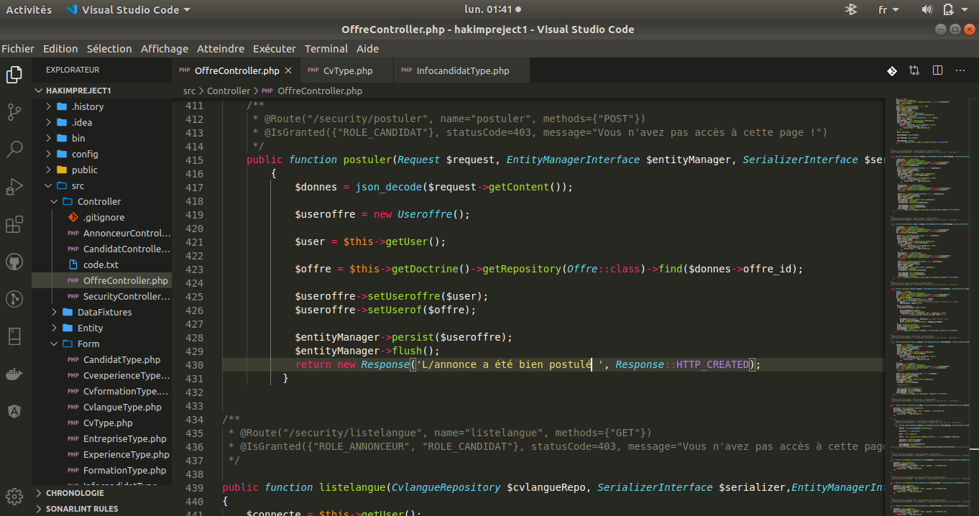**Figure: La présentation de l’éditeur Vscode avec la fonction postuler**

**e) Bitbucket**

Appartenant à la famille Atlassian, Bitbucket est une solution de gestion des dépôts du code, compatible avec le système de gestion de version GIT et Mercurial.

Conçu dès le début pour servir les développeurs professionnels, Bitbucket permet - entre autres – aux équipes de développement de collaborer, mettre à jour, réviser, contrôler, tester, valider et déployer leur code source, en toute sécurité.

Comparable au très populaire GITHUB, il dispose néanmoins d’avantages le rendant -dans certains cas plus puissant. À titre d’exemple, GITHUB ne supporte que GIT, contrairement à Bitbucket.

Bitbucket est indispensable pour les équipes de développement de logiciels.

1. Gestion du projet

La réalisation du projet s’est faite de manière progressive et modulaire, comme définit dans la méthode agile. En effet notre travail était structuré comme suit : suivi d’un sprint planning, à la sortie du quel ce parcours été défini nous avons eu à faire la conception.

Ensuite, nous l’avons représenté en wireframes. Le wireframe ou maquette fonctionnelle est un schéma utilisé lors de la conception d’une interface pour définir les zones et composants qu’elle doit contenir. À partir d'un wireframe peut être réalisée l'interface proprement dite par un graphiste.

1. Safe
   1. Les interfaces de l’application

* Page d’accueil

A l’ouverture de l’application on a deux boutons, une pour faire une commande via ordonnance ou par saisie et une autre pour faire la commande par WhatsApp



* Page de commande ponctuel

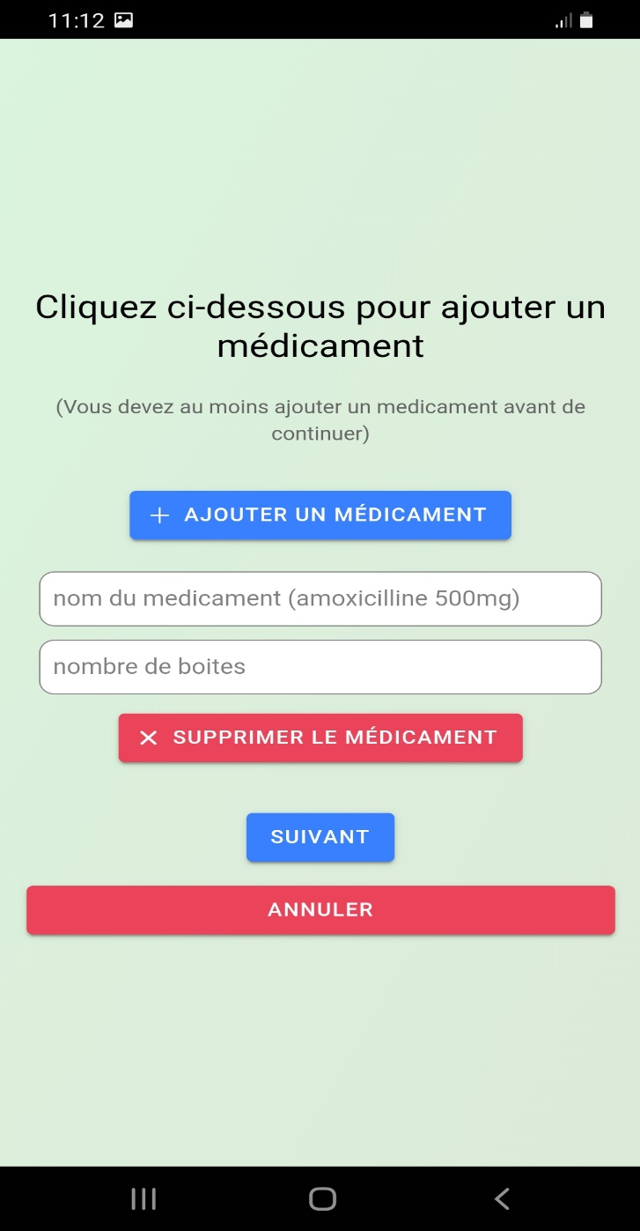

* Page de commande par ordonnance

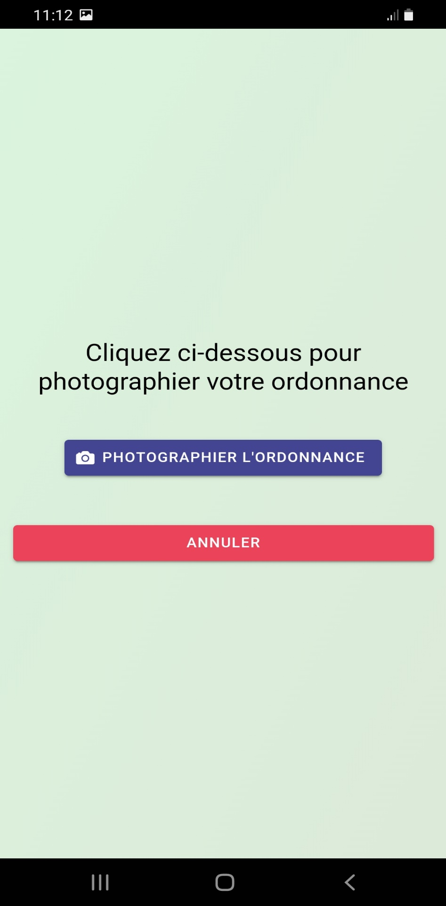

* Page validation de commande

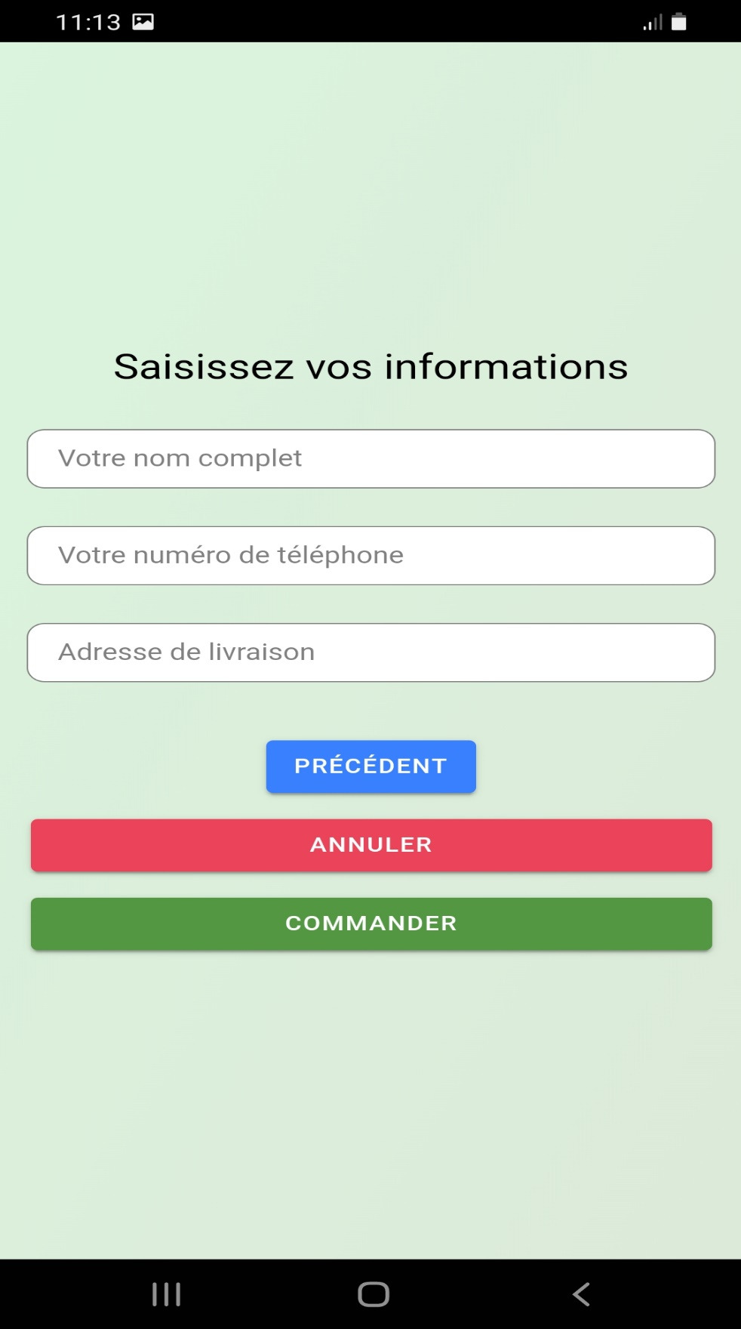

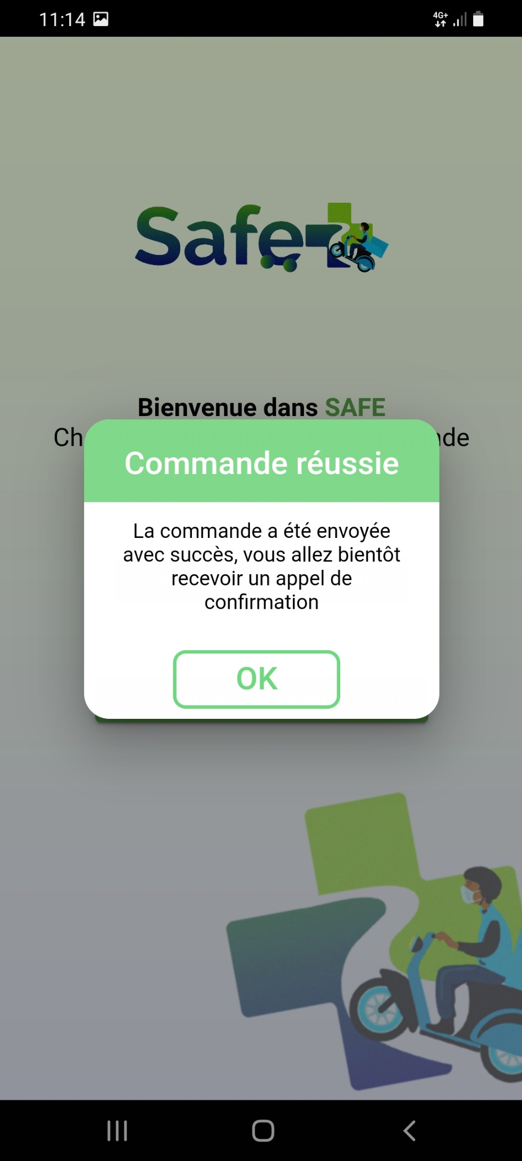

**Conclusion**

Notre stage pédagogique a été une expérience très instructive et productive, nous avons pu découvrir les différents postes de l'entreprise et avoir un aperçu global de son fonctionnement. Il nous a permis de nous familiariser avec les différents services et d'avoir une approche réelle du monde du travail. Nous avons pu faire le rapprochement entre les compétences acquises lors de notre formation et ce qui se passe vraiment dans l’entreprise, ce qui n'a pas toujours été facile car chaque entreprise est un cas particulier.

Nous avons surtout fait partie des groupes de développeur de Direct Pay. En effet, notre équipe constituée de 2 personnes avait la charge de créer deux applications mobiles (Safe et Pass Covid). Ce qui constitué un grand défi mais aussi une lourde charge pour des stagiaires tout fraîchement sortis d'une formation de dix mois, il a fallu nous adapter aux humeurs de toutes les personnes tout en restant ferme dans les directives de travail.

La réalisation de Safe , jette un baume au cœur du métier en particulier et à Direct Pay en général, car l’application fait économiser du temps. Finis les longues queues à la pharmacie.

On est une Feature Team jeune et qui ne travaille que sur les projets internes et externes mais de par notre stage nous avons réussi le défi d’y implanter une équipe dynamique et qui livre les produits en un temps record. Comme en atteste les différents retours très satisfaisants des métiers.

Les seuls regrets fument le retard de l'architecture qui a un peu freiné notre marge d'avancement, car il a fallu prendre du recul pour réexaminer la continuité du Langage de programmation choisie et le nombre de projet qui augmente, on est obligé de travailler sur trois projets simultanément.

Malgré cela nous sommes restés sur la démarche du début qui était le Framework Symfony5, Angular, Ionic… ...

Le travail d'équipe est très important car tous les plateaux sont structurés de façon "One Roof" ce qui facilite la communication entre eux. Une bonne ambiance règne dans l’entrprise et tout le personnel a été très coopératif et attentif à nos questions et besoins.

Nous aurions aimé que le stage dure plus longtemps car nous aurions eu le temps de bien approfondir les fonctionnalités de l'application et d'acquérir beaucoup plus encore d'expérience.

Et qui a la fin nous l’espérons sera couronner de notre certification, les opportunités et les possibilités qui s’offrent à nous sont multiples : de la création de start-ups, a l’intégration d’une société travaillant sur le digital. Car c’est l’avenir.

**BILAN DE STAGE**

**Autres travaux effectués**

Pendant ce stage, Nous avons effectué diverses taches à savoir :

* Création d’une application mobile Pass Covid;
* Création d’un site web pour la gestion de ticketing des bus (En cours)
* Approfondissement sur les Framework ;
* Maîtrise des Frameworks
* D’autres projets qu’on a pas encore commencés et qui nous attend

**Difficultés rencontrés**

Les difficultés rencontrées à Direct Pay :

Respect des délais,

Les hébergements des applications,

Apprentissage de nouveaux framework (CodeIgniter 4, React Native, Flutter)

# Bibliographie

* <https://symfony.com/doc/current/index.html#gsc.tab=0>
* https://github.com/massndongo/
* [www.youtube.com](http://www.youtube.com/)
* <https://www2.itroom.fr/securite-jwt-symfony-4/>
* Rapport de stage Cheikh Gaye 2020
* <https://directpay.net/> site de l’entreprise